ANAKOINΩΣΗ
EΣΩΤΕΡΙΚΟ ΠΡΩΤΑΘΛΗΜΑ
PING-PONG 2018-2019
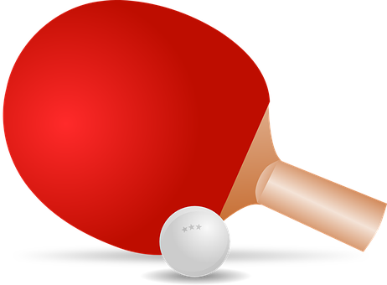
Όσοι ενδιαφερόμενοι έχουν εγγραφεί για να συμμετάσχουν στο
εσωτερικό πρωτάθλημα PING-PONG Ε.Μ.Π.,
για το ακαδημαϊκό έτος 2018-2019, να προσέλθουν στο Κλειστό Γυμναστήριο
του Αθλητικού Κέντρου
την Παρασκευή, 7 Δεκεμβρίου 2018, στις 10:00π.μ., όπου θα πραγματοποιηθεί η κλήρωση και απ’ ευθείας θα ακολουθήσει η διεξαγωγή του Πρωταθλήματος.

Υπεύθυνη Καθ. Φυσικής Αγωγής: Αναστασία Τσουρουφλή
Τηλ. Επικοινωνίας: 210 7722134
Email: anastas1967@yahoo.gr

Δευτέρα, 19 Νοεμβρίου 2018

